Национальные счета Кыргызской Республики за 2019-2023гг.

В соответствии с действующей международной практикой, Национальным статистическим комитетом Кыргызской Республики разработана система национальных счетов для экономики в целом, а также для институциональных секторов: счет товаров и услуг, счет производства, счет образования доходов, счета первичного и вторичного распределения доходов, счет использования доходов и счет операций с капиталом.

В таблице 1 представлены основные агрегаты вышеуказанных счетов в текущих ценах и процентах за период 2019-2023гг., с помощью которых можно проследить такие экономические показатели, как производство, оплата труда, доходы, налоги, потребление, сбережение, накопление и внешнее заимствование, и которые отражают общую картину экономической деятельности в стране. В таблице каждому показателю, т.е. строке, присвоен собственный номер, что позволяет определить взаимосвязь между показателями.

Первая группа показателей (строки 1-5) относится к счету производства. Здесь прослеживается взаимосвязь между показателями, структура производства по экономике в целом, а также структура валовой добавленной стоимости по институциональным секторам.

Валовая добавленная стоимость в основных ценах (строка 3) представляет собой разницу между выпуском продукции в основных ценах (строка 1) и промежуточным потреблением (строка 2). Валовой внутренний продукт в рыночных ценах (строка 5) представляет собой сумму валовой добавленной стоимости (строка 3) и чистых налогов на продукты (строка 4).

Обзор структуры производства по экономике в целом указывает на снижение доли промежуточного потребления в выпуске - с 52,8 процента в 2019г. до 48,2 процента в 2023г. (строка 2). Некоторые изменения произошли в структуре валовой добавленной стоимости. Так, основную долю в ней продолжает занимать сектор нефинансовых корпораций, доля которого возросла с 40,7 процента в 2019г., до 44,4 процента в 2023г. В то же время, доля сектора домашних хозяйств по сравнению с 2019г. снизилась на 6,7 процентных пункта и составила 32,9 процента в 2023г., доля финансовых корпораций за анализируемый период снизилась на 2,3 процентных пункта и составила 6,3 процента, и доля сектора государственного управления за этот период снизилась на 0,9 процентных пункта и составила 16,0 процента.
Вторая группа показателей (строки 6-8) относится к счету образования доходов. Здесь отражается взаимосвязь этих показателей с предшествующим счетом производства через валовой внутренний продукт, а также структура доходов по экономике в целом.

Валовая прибыль и приравненные к ней доходы/валовой смешанный доход (строка 8) представляют собой валовой внутренний продукт за вычетом оплаты труда (строка 6) и чистых налогов на производство и импорт (строка 7). Здесь также отражена структура доходов, полученных в процессе производства, распределенная между рабочей силой (оплата труда), государством (чистые налоги на производство) и капиталом (валовая прибыль и приравненные к ней доходы/валовой смешанный доход). Как видно из таблицы, доля оплаты труда в 2023г. по сравнению с 2019г. увеличилась незначительно на 0,1 процента, а доля чистых налогов на производство и импорт увеличилась на 2,8 процентных пункта и составила 16,3 процента к ВВП. В то же время, в 2023г. наблюдалось снижение доли валовой прибыли (валового смешанного дохода) против уровня 2019г. на 2,9 процентных пункта.
 |  |  | Таблица 1: Основные показатели системы национальных счетов
Строка |  | Наименование  показателя |  | 2019 |  | 2020
 |  |  |  | млн. сомов | в % к итогу | млн. сомов |  | в % к итогу
1 |  | Выпуск продукции в основных ценах |  | 1 210 174,7 | 100,0 | 1 203 391,4 | 100,0
2 |  | Промежуточное потребление |  | 639 347,6 | 52,8 | 629 187,7 | 52,3
3=1-2 |  | Валовая добавленная стоимость |  | 570 827,1 | 47,2 | 574 203,7 | 47,7
3.1 |  | Нефинансовые корпорации |  | 232 273,7 | 40,7 | 226 841,5 | 39,5
3.2 |  | Финансовые корпорации |  | 22 884,3 | 4,0 | 27 302,4 | 4,8
3.3 |  | Государственное управление |  | 86 231,6 | 15,1 | 100 627,8 | 17,5
3.4 |  | Домашние хозяйства |  | 225 897,1 | 39,6 | 216 047,9 | 37,6
3.5 |  | НКООДХ |  | 3 540,4 | 0,6 | 3 384,1 | 0,6
4 |  | Налоги минус субсидии на продукты |  | 83 188,1 |  | 65 484,9
5=3+4 |  | Валовой внутренний продукт |  | 654 015,2 | 100,0 | 639 688,6 | 100,0
6 |  | Оплата труда |  | 151 976,9 | 23,3 | 165 275,3 | 25,8
7 |  | Налоги минус субсидии на производство
 |  | и импорт |  | 88 495,9 | 13,5 | 70 777,0 | 11,1
8=5-6-7 |  | Валовая прибыль/Валовой смешанный доход |  | 413 542,4 | 63,2 | 403636,3 | 63,1
9 |  | Чистые первичные доходы из остального мира |  | -54054,0 |  | -19 237,6
10=5+9 |  | Валовой национальный доход |  | 599 961,2 |  | 620 451,0
11 |  | Чистые текущие трансферты из остального мира |  | 164 091,7 |  | 181 004,4
12=10+11 |  | Валовой располагаемый доход |  | 764 052,9 | 100 | 801 455,4 | 100
13 |  | Конечное потребление |  | 608 437,4 | 79,6 | 606 412,2 | 75,7
14=12-13 |  | Валовые сбережения |  | 155 615,5 | 20,4 | 195 043,2 | 24,3
14.1 |  | Нефинансовые корпорации |  | 89 738,7 | 57,7 | 118 646,2 | 60,7
14.2 |  | Финансовые корпорации |  | 7 788,5 | 5,0 | 1 859,4 | 1,0
14.3 |  | Государственное управление |  | 25 423,1 | 16,3 | 3 553,1 | 1,8
14.4 |  | Домашние хозяйства |  | 31 681,7 | 20,4 | 68 320,3 | 35,0
14.5 |  | НКООДХ |  | 983,6 | 0,6 | 2 664,2 | 1,4
15 |  | Чистые капитальные трансферты из
 |  | остального мира |  | 1 131,6 | 0,1 | 916,1 | 0,1
16 |  | Валовое накопление основного капитала |  | 198 940,7 | 26,0 | 167 889,5 | 20,9
16.1 |  | Нефинансовые корпорации |  | 136 824,5 | 68,8 | 129 321,0 | 77,0
16.2 |  | Финансовые корпорации |  | 3 200,0 | 1,6 | 1 165,1 | 0,7
16.3 |  | Государственное управление |  | 39 974,0 | 20,1 | 14 387,5 | 8,6
16.4 |  | Домашние хозяйства |  | 18 700,6 | 9,4 | 22 596,5 | 13,5
16.5 |  | НКООДХ |  | 241,6 | 0,1 | 419,4 | 0,2
17 |  | Изменение запасов |  | 26 343,1 | 3,4 | -7 772,3 | -1,0
18 |  | Статистическое расхождение
19=14+15-16 -17+18=9+11+15 +19-20 |  | Чистое заимствование (-) / Текущий  внешний баланс |  | -68 536,7 | -9,0 | 35 842,1 | 4,5
19 |  | Экспорт товаров и услуг |  | 218 941,2 |  | 189 231,9
20 |  | Импорт товаров и услуг |  | 398 647,2 |  | 316 072,7

2021 |  | 2022 |  | 2023
млн. сомов | в % к итогу | млн. сомов | в % к итогу | млн. сомов | в % к итогу
1 464 959,5 | 100,0 | 1 809 257,2 | 100,0 | 2 174 268,1 | 100,0
782 337,6 | 53,4 | 929 309,1 | 51,4 | 1 048 927,5 | 48,2
682 621,9 | 46,6 | 879 948,1 | 48,6 | 1 125 340,6 | 51,8
274 497,3 | 40,2 | 360 524,7 | 41 | 499 230,1 | 44,4
30 031,9 | 4,4 | 62 568,0 | 7,1 | 71 092,8 | 6,3
112 406,4 | 16,5 | 145 897,4 | 16,6 | 179 634,4 | 16,0
261 283,2 | 38,3 | 306 509,2 | 34,8 | 370 543,6 | 32,9
4 403,1 | 0,6 | 4 448,8 | 0,5 | 4 839,7 | 0,4
100 232,4 |  | 140 796,5 |  | 208 389,4
782 854,3 | 100,0 | 1 020 744,6 | 100,0 | 1 333 730,0 | 100,0
188 286,9 | 24,1 | 249 929,1 | 24,5 | 312 062,9 | 23,4
105 537,6 | 13,5 | 147 314,5 | 14,4 | 217 418,0 | 16,3
489 029,8 | 62,5 | 623 501,0 | 61,1 | 804 249,1 | 60,3
-51 891,0 |  | -23 584,8 |  | -20 700,5
730 963,3 |  | 997 159,8 |  | 1 313 029,5
222 234,0 |  | 178 545,7 |  | 220 243,4
953 197,3 | 100,0 | 1 175 705,5 | 100,0 | 1 533 272,9 | 100
799 736,8 | 83,9 | 1 076 594,5 | 91,6 | 1 390 417,7 | 90,7
153 460,5 | 16,1 | 99 111,0 | 8,4 | 142 855,2 | 9,3
107 501,4 | 70,1 | 155 306,0 | 156,7 | 268 169,7 | 187,7
4 117,9 | 2,7 | 21 658,0 | 21,9 | 33 290,7 | 23,3
44 109,5 | 28,7 | 94 899,3 | 95,7 | 114 302,4 | 80,0
-4 585,8 | -3,0 | -180 459,6 | -182,1 | -277 331,1 | -194,1
2 317,5 | 1,5 | 7 707,3 | 7,8 | 4 423,5 | 3,1
3 892,0 | 0,4 | 14 154,0 | 1,2 | 2 689,8 | 0,2
191 731,7 | 20,1 | 315 874,3 | 26,9 | 293 853,7 | 19,2
126 608,9 | 66,0 | 148 861,7 | 47,1 | 189 735,2 | 64,6
1 959,7 | 1,0 | 93 952,3 | 29,7 | 7 763,9 | 2,6
50 283,7 | 26,2 | 44 765,7 | 14,2 | 56 841,1 | 19,3
11 929,3 | 6,3 | 27 523,6 | 8,8 | 38 484,5 | 13,1
950,1 | 0,5 | 771,0 | 0,2 | 1 029,0 | 0,4
15 675,1 | 1,6 | 47 926,1 | 4,1 | 165 736,4 | 10,8
 |  | -167 332,9 | -14,2 | -265 247,4 | -17,3
-50 054,3 | -5,3 | -250 535,4 | -21,3 | -314 045,1 | -20,5
280 305,6 |  | 305652,3 |  | 491 989,3
504 594,9 |  | 892635,5 |  | 1 273 514,5

В следующих двух группах показателей отражено формирование валового национального и валового располагаемого доходов (строки 9-12). Первый представляет собой сумму валового внутреннего продукта и чистых первичных доходов, полученных от остального мира (строка 9). Второй формируется как сумма валового национального дохода и чистых текущих трансфертов, полученных от остального мира (строка 11).

Следующая группа показателей (строки 13-14) относится к счету использования доходов и показывает распределение валового располагаемого дохода между конечным потреблением и валовыми сбережениями, которые представляют собой валовой располагаемый доход (строка 12) за вычетом конечного потребления (строка 13). Строки 14.1-14.5 характеризуют институциональные сектора в валовом сбережении. Как показывает анализ, преобладающая часть валового располагаемого дохода используется в качестве конечного потребления, и лишь небольшая часть приходится на валовые сбережения. При этом, если в 2019г. сбережения составляли 20,4 процента к валовому располагаемому доходу, то в 2023г. они снизились до 11,1 процента. Значительным изменениям подвергалась также структура сбережений по институциональным секторам экономики. Так, если в 2019-2020гг. все институциональные сектора были положительными, то 2021-2023 годах сектор домашних хозяйств сложился отрицательным. В 2023 году доля нефинансового сектора значительно увеличилась и внесла вклад в сбережения, а доля сектора домашнего хозяйства, напротив, значительно снизилась.

Предпоследняя группа показателей (строки 15-18) относится к счету операций с капиталом. Основным показателем является валовое накопление основного капитала (включая чистое приобретение ценностей), доля которого в 2023 году в валовом располагаемом доходе составила 19,2 процента и по отношению к 2019г. снизились на 6,9 процента. В структуре валового накопления основного капитала доля финансовых корпораций увеличилась на один процентных пункта и составила 2,6 процента, а доля нефинансовых корпорций, напротив, снизилась на 4,2 процентных пункта и составила 64,6 процента.
В 2023 году привлечение внешних ресурсов в страну сложилось отрицательным и составило -20,5 процента к валовому располагаемому доходу, тогда как в предыдущем году оно составляло -21,3 процента.

Строка 18 - чистое заимствование или текущий внешний баланс - отражает взаимосвязь между нехваткой внутренних ресурсов и притоком внешних ресурсов, которая складывается из счета операций с капиталом и счетов остального мира. Эту строку можно получить двумя способами: со стороны внутренних операций как сумму валовых сбережений (строка 14) и чистых капитальных трансфертов (строка 15) за вычетом валового накопления основного капитала (строка 16) и изменения запасов материальных оборотных средств (строка 17); со стороны внешних операций - как сумму чистых первичных доходов из остального мира (строка 9), чистых текущих и капитальных трансфертов от остального мира (строки 11 и 15) и экспорта товаров и услуг (строка 19) за вычетом импорта товаров и услуг (строка 20).

Динамика производства и использования валового внутреннего продукта
Валовой внутренний продукт (ВВП) - один из важнейших показателей, характеризующий конечный результат производственной деятельности экономических единиц-резидентов. Он отражает стоимость товаров и услуг, произведенных в стране и предназначенных для конечного потребления, накопления и экспорта.
В 2023г. объем ВВП в текущих рыночных ценах составил 1 333,7 млрд. сомов, а в 2019г. - 654,0 млрд. сомов, на душу населения, соответственно, 187,9 и 99,2 тыс. сомов (График 1).

График 1: Динамика ВВП и ВВП на душу населения в текущих ценах
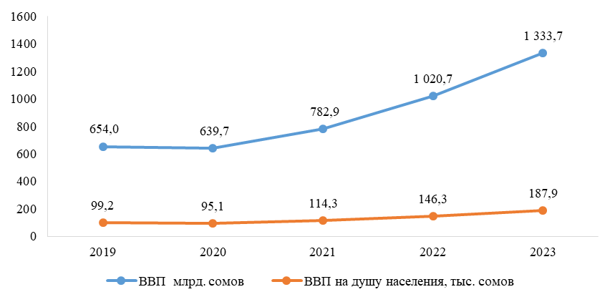
В целом за 2019-2023гг. его реальный прирост, исчисленный с учетом среднегодовых темпов роста, составил 21,8 процента, увеличиваясь ежегодно в среднем на 4,0 процента (График 2).

График 2: Динамика валового внутреннего продукта
(в процентах)
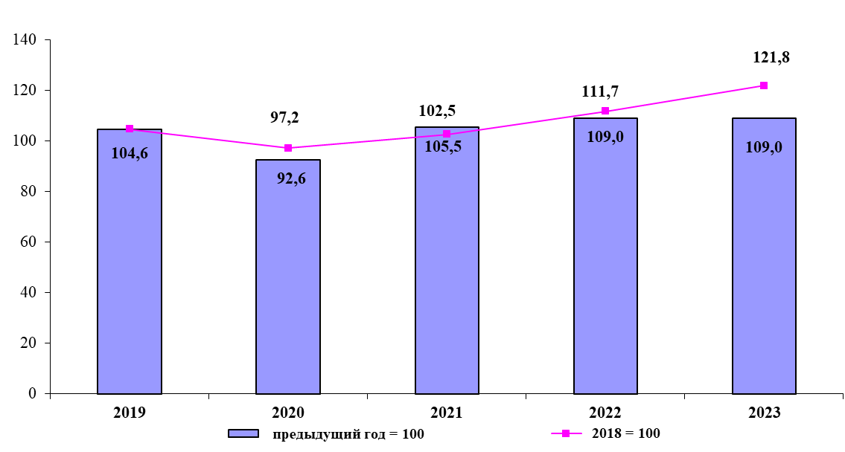
В 2023г. рост реального ВВП против уровня предыдущего года составил 109,0 процента и, в основном, обеспечен деятельностью сферы гостиниц и ресторанов, транспортной деятельности и хранения грузов, промышленности, торговли, строительства, сельского хозяйства, а также усовершенствованием методологии расчета индекса физического объема чистых налогов на продукты. В то же время, наблюдалось снижение в сфере государственного управления и обороны, обязательного социального обеспечения - 99,9 процента; прочей обслуживающей деятельности - 97,1 процента.
Как видно из Графика 3, в базовых видах экономической деятельности отмечалось превышение уровня показателей 2019г. Так, среднегодовые темпы прироста в сфере промышленности составили 10,8 процента, информации и связи - 9,8 процента, торговле – 8,9 процента, сельском хозяйстве - 3,4 процента и строительстве - на 1,1 процента. Наряду с этим, наблюдалось снижение темпов прироста в сфере транспорта - на 7,2 процента.

График 3: Темпы роста валовой добавленной стоимости
по отдельным видам экономической деятельности
(2018 = 100)
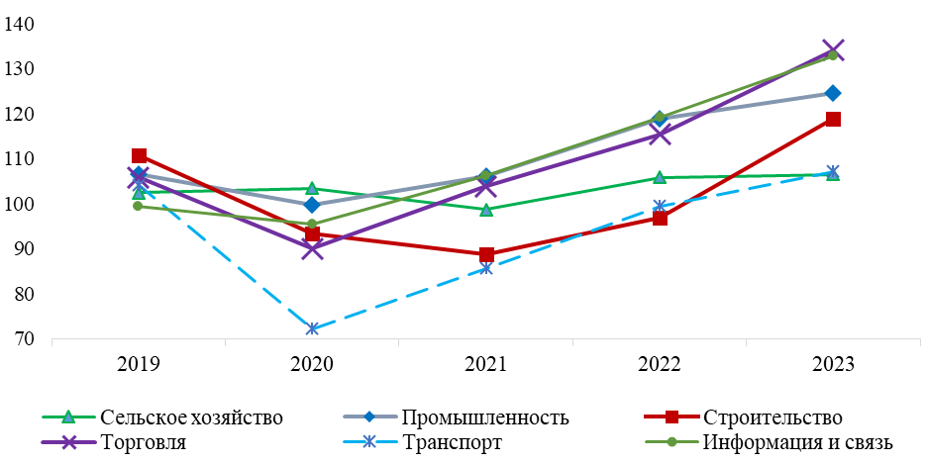
В структуре валового внутреннего продукта за истекший пятилетний период отмечались изменения. Так, доля видов экономической деятельности, оказывающих услуги, в 2023г. по сравнению с 2019г. в целом возросла на 0,9 процентных пункта и составила в его общем объеме 51,3 процента. При этом, доля сферы финансового посредничества и страхования увеличилась на 1,8 процентных пункта, образования - на 0,5 процентных пункта, административной и вспомогательной деятельности и искусства, развлечения и отдыха - на 0,1 процентных пункта каждая.
Наряду с этим, доля товарного производства в ВВП в 2023г. по сравнению с 2019г. в целом снизилась на 3,8 процентных пункта, составив в структуре ВВП 33,1 процента. При этом, доля строительства сократилась на 1,6 процентных пункта, обрабатывающей промышленности - на 1,1 процентных пункта, сельского хозяйства - на 0,9 процентных пункта, обеспечения электроэнергией, газом, паром и кондиционированным воздухом - на 0,5 процентных пункта. В то же время, доля оптовой и розничной торговли; ремонта автомобилей и мотоциклов увеличилась на 0,7 процентных пункта, добычи полезных ископаемых - на 0,3 процентных пункта, а доля водоснабжения, очистки, обработки отходов и получения вторичного сырья оставалась на уровне 2019 года.

График 4: Структура производства товаров и услуг
(в процентах к итогу)
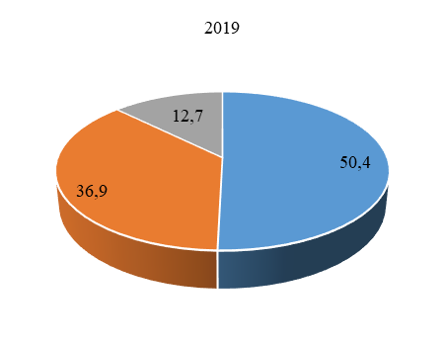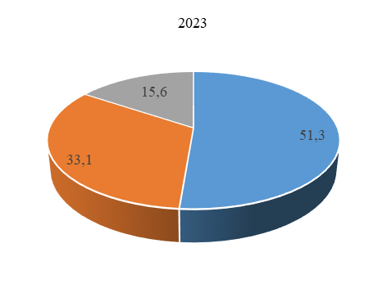

По итогам 2023 года объем валовой добавленной стоимости, произведенной субъектами малого и среднего предпринимательства, сложился в размере 528,2 млрд. сомов, или 39,6 процента к ВВП. В целом за 2019-2023гг. ее доля составила в среднем 39,5 процента к ВВП.
Таблица 2: Доля валовой добавленной стоимости малого и среднего предпринимательства
(в процентах к ВВП)
 |  | 2019 |  | 2020 |  | 2021 |  | 2022 |  | 2023
Всего | 39,3 |  | 39,1 |  | 40,8 |  | 38,8 |  | 39,6
малые предприятия | 6,4 |  | 7,7 |  | 8,8 |  | 8,9 |  | 9,9
средние предприятия | 3,5 |  | 3,3 |  | 4,5 |  | 5,3 |  | 5,8
индивидуальные предприниматели | 23,2 |  | 20,7 |  | 20,0 |  | 18,1 |  | 18,4
крестьянские (фермерские) хозяйства | 6,2 |  | 7,4 |  | 7,5 |  | 6,5 |  | 5,5

В 2023 году объем валового внутреннего продукта в целом по республике составил 1 333,7 млрд. сомов и по сравнению с 2022 годом увеличился на 9,0 процента, что обеспечено ростом валового регионального продукта во всех регионах республики, за исключением Иссык-Кульской области. Наибольший рост отмечен в г. Ош - на 16,4 процента, г. Бишкек - на 12,6 процента, Чуйской области - на 12,3 процента, Нарынской области - на 11,5 процента и Таласской области - на 7,6 процента.
Таблица 3: Валовой региональный продукт
(в текущих ценах)
 |  | 2019 | 2020 | 2021 | 2022 | 2023
Кыргызская Республика¹ |  | 654 015,2 | 639 688,6 | Миллион сомов  782 854,3 | 1 020 744,6 | 1 333 730,0
Баткенская область |  | 21 958,9 | 22 912,9 | 27 083,3 | 36 864,5 | 45 596,0
Джалал-Абадская область |  | 75 474,2 | 68 566,8 | 87 275,7 | 108 126,9 | 144 613,9
Иссык-Кульская область |  | 86 918,6 | 88 452,1 | 82 462,5 | 107 532,8 | 118 842,4
Нарынская область |  | 15 545,6 | 18 165,4 | 18 213,3 | 28 094,6 | 33 366,5
Ошская область |  | 47 588,8 | 50 996,5 | 60 550,7 | 77 621,9 | 96 701,0
Таласская область |  | 16 899,5 | 17 902,5 | 31 340,8 | 39 161,4 | 41 087,6
Чуйская область |  | 87 524,0 | 84 972,3 | 111 233,1 | 146 415,5 | 183 367,3
г. Бишкек |  | 265 415,4 | 251 304,9 | 321 994,3 | 417 953,3 | 595 335,5
г. Ош |  | 36 690,2 | 36 415,2 | 42 700,6 | 58 973,7 | 74 819,8
 | На душу населения, сомов |  |  |  |  |  |  | На душу населения, сомов
Кыргызская Республика ¹ |  | 99 240,6 | 95 098,4 | 114 265,3 | 146 339,1 | 187 854,6
Баткенская область |  | 41 283,9 | 42 158,0 | 48 869,2 | 65 223,8 | 79 008,8
Джалал-Абадская область |  | 61 281,4 | 54 626,2 | 68 322,9 | 83 193,7 | 109 274,5
Иссык-Кульская область |  | 168 643,0 | 168 930,7 | 155 384,4 | 200 583,5 | 219 509,4
Нарынская область |  | 52 131,5 | 60 210,1 | 59 735,3 | 91 394,3 | 107 564,5
Ошская область |  | 34 690,8 | 36 470,4 | 42 545,5 | 53 606,3 | 65 546,7
Таласская область |  | 64 403,6 | 67 327,9 | 116 551,9 | 144 028,7 | 149 246,6
Чуйская область |  | 86 976,1 | 82 617,7 | 106 280,4 | 137 919,6 | 170 131,1
г. Бишкек |  | 252 056,4 | 233 208,0 | 292 429,7 | 370 066,7 | 515 308,1
г. Ош |  | 114 764,5 | 109 585,3 | 124 057,5 | 165 703,0 | 205 548,9
¹ Валовой внутренний продукт.
Рост валового регионального продукта обусловил также и его увеличение на душу населения, объем которого в целом по республике в 2023 году составил более 187 тыс. сомов и по сравнению с 2022 годом возрос на 28,4 процента.
График 5: Изменение валового регионального продукта
(в процентах к предыдущему году)
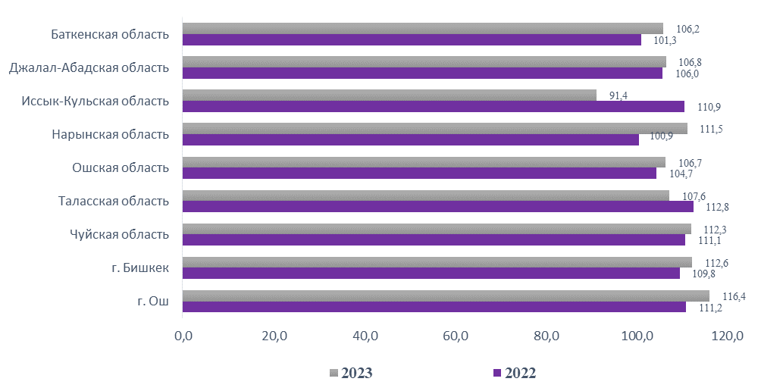

Валовой внутренний продукт, рассчитанный методом использования доходов, представляет собой сумму расходов домашних хозяйств и государства на конечное потребление, валового накопления основного капитала, изменения запасов материальных оборотных средств и чистого (за вычетом импорта) экспорта товаров и услуг.
Доля расходов домашних хозяйств на конечное потребление увеличилась с 76,2 процента в 2019 году до 87,5 процента - в 2023 году (Таблица 4).

Таблица 4: Структура ВВП по видам расходов в текущих ценах
(в процентах к ВВП)

 | 2019 | 2020 | 2021 | 2022 | 2023
Всего | 100 | 100 | 100 | 100 | 100
Конечное потребление | 93,0 | 94,8 | 102,2 | 105,4 | 104,3
Индивидуальное потребление | 85,2 | 85,8 | 93,9 | 97,7 | 96,5
Домашних хозяйств | 76,2 | 75,4 | 84,4 | 87,8 | 87,5
НКООДХ | 1,1 | 1,0 | 1,1 | 0,8 | 0,7
Государственных учреждений | 7,9 | 9,4 | 8,4 | 9,1 | 8,3
Коллективное потребление | 7,8 | 9,0 | 8,3 | 7,7 | 7,7
Валовое накопление | 34,4 | 25,0 | 26,5 | 35,7 | 34,4
Валовое накопление основного капитала | 30,0 | 25,9 | 24,1 | 21,5 | 22,0
Изменение запасов материальных оборотных средств | 4,0 | -1,2 | 2,0 | 4,7 | 12,4
Чистое приобретение ценностей | 0,4 | 0,3 | 0,4 | 9,5 | 0,0
Чистый экспорт товаров и услуг | -27,4 | -19,8 | -28,7 | -41,1 | -58,6
Экспорт | 33,5 | 29,6 | 35,8 | 46,3 | 36,9
Импорт | -60,9 | -49,4 | -64,5 | -87,4 | -95,5
Статистическое расхождение | - | - | - | - | 19,9

В составе фактического конечного потребления домашних хозяйств¹ доля нерыночных услуг, таких как образование, здравоохранение, социальное обеспечение и др., предоставляемых бюджетными и некоммерческими организациями, обслуживающими домашние хозяйства (социальные трансферты в натуральной форме) в 2023 году составила 9,3 процента и по сравнению с 2019 годом уменьшилась на 1,2 процентных пункта.

График 6: Структура валового внутреннего продукта по категориям использования²
(в процентах к итогу)
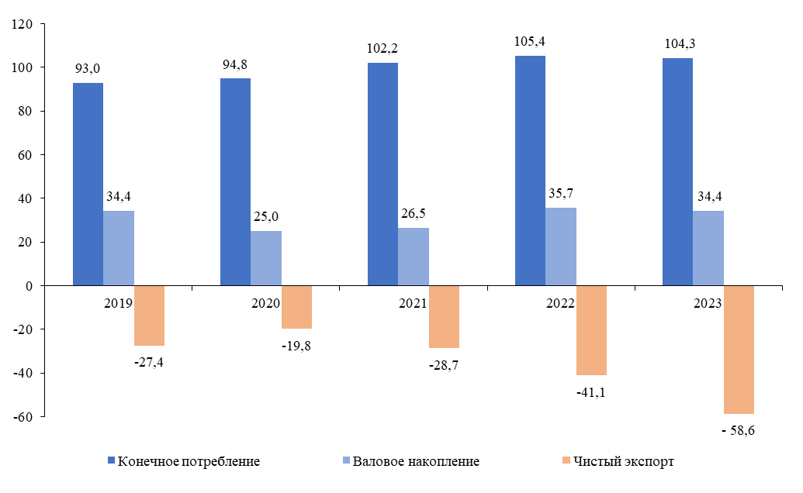
¹ Включает потребительские товары и услуги, приобретенные домашними хозяйствами за счет текущих расходов и полученные бесплатно от бюджетных учреждений и некоммерческих организаций, обслуживающих домашние хозяйства.
² Структура валового внутреннего продукта по категориям использования за 2023 год не дает итога (100%), так как статистическое расхождение составляет 19,9 процента.
График 7: Структура валового внутренного продукта по образованию доходов
(в процентах к итогу)

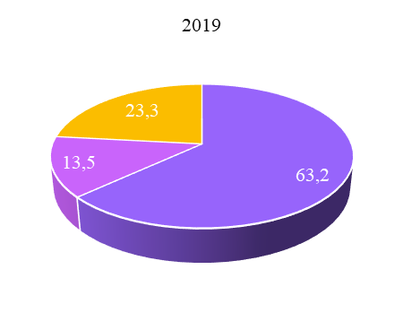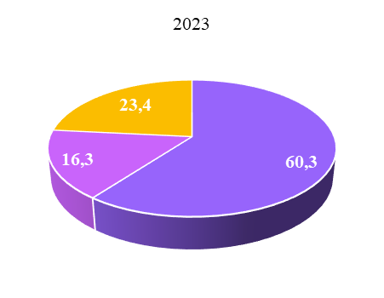

Параметры ненаблюдаемой экономики в Кыргызской Республике
В практике национальной статистики в понятие ненаблюдаемой экономики включается скрытая, неформальная и незаконная деятельности.
Скрытая экономическая деятельность включает в себя, в большинстве случаев, законную экономическую деятельность, которая скрывается или преуменьшается осуществляющими ее единицами с целью уклонения от уплаты налогов, взносов социального страхования или несоблюдения установленных законом определенных административных обязанностей или предписаний по охране труда, выполнению санитарных и других норм, а также не заполнение административных форм или статистических вопросников. Эта деятельность может осуществляться практически во всех отраслях экономики.
Неформальная экономическая деятельность осуществляется, в основном, на законном основании индивидуальными производителями или, так называемыми, некорпорированными предприятиями, т.е. предприятиями, принадлежащими отдельным лицам или домашним хозяйствам. Их деятельность основана на неформальных отношениях между участниками производства, они могут (полностью или частично) производить товары или услуги для собственного конечного потребления. Часто неформальная деятельность основана на вторичной занятости и, зачастую, ею занимаются непрофессионально.
В соответствии с существующим законодательством, многие предприниматели получают статус физического лица, как с привлечением наемного труда, так и без его привлечения и относятся к сектору «Домашние хозяйства» или к неформальному сектору. Например, к этому сектору относятся лица, занимающиеся торговлей, ремонтом автомобилей, перевозками пассажиров и грузов на личном транспорте, осуществляющие пошив одежды, помол муки, выпечку лепешек и хлеба, и т.д.
Незаконная экономическая деятельность включает в себя деятельность по производству, обращению и использованию товаров и услуг, запрещенных законодательством Кыргызской Республики.
Объем ненаблюдаемой (скрытой, неформальной и незаконной) экономики в 2023 году, оцененный со стороны производства, составил 256,5 млрд. сомов, а его доля в ВВП снизилась по сравнению с предыдущим годом на один процентный пункт и составила 19,2 процента, что обусловлено ее сокращением в оптовой и розничной торговле, включая ремонт автомобилей и мотоциклов, строительстве и сфере транспортной деятельности и хранения грузов.

Таблица 5: Динамика изменения объемов ненаблюдаемой
(скрытой, неформальной и незаконной) экономики¹
 | 2000 | 2005 | 2010 | 2019 | 2020 | 2021 | 2022 | 2023
Добавленная стоимость, полученная  в результате скрытого и неформального производства  (без учета сельского хозяйства),  млрд. сомов | 8,5 | 18,1 | 42,0 | 149,1 | 128,7 | 159,5 | 206,0 | 256,5
В процентах к ВВП | 13,1 | 17,9 | 19,1 | 22,8 | 20,1 | 20,4 | 20,2 | 19,2
в том числе скрытое  производство | 1,1 | 1,4 | 2,4 | 3,1 | 3,6 | 3,9 | 4,9 | 4,5
¹ Данные за 2019-2023 годы пересчитаны в соответствии с международным стандартом Системы национальных счетов 2008 года.
По итогам 2023 года доля скрытой экономики в ВВП составила 4,5 процента, против 4,9 процента - в 2022 году, а доля неформальной производственной деятельности в секторе домашних хозяйств составила 14,7 процента, против 15,3 процента - в 2022 году.
За анализируемый период отмечалась тенденция снижения темпов роста ненаблюдаемой экономики над темпами роста ВВП, за исключением 2021г., когда темп роста ВВП, напротив, был ниже темпа роста ненаблюдаемой экономики.

Таблица 6: Динамика изменения объемов ненаблюдаемой
(скрытой и неформальной, незаконной) экономики¹
(в сопоставимых ценах; в процентах)
 | 2019 | 2020 | 2021 | 2022 | 2023
В процентах к предыдущему году²
ВВП | 104,6 | 92,9 | 105,5 | 109,0 | 109,0
ННЭ | 101,9 | 82,0 | 106,8 | 108,0 | 103,8
2019=100
ВВП | - | 122,0 | 114,2 | 105,7 | 101,8
ННЭ | - | 107,6 | 102,0 | 93,6 | 85,9
¹В соответствии с международным стандартом Системы национальных счетов 2008 года.
²Темпы роста ненаблюдаемой экономики в сопоставимых ценах рассчитаны с применением сложившегося дефлятора ВВП по соответствующему году.

Ниже приведены данные, характеризующие структуру ненаблюдаемой (скрытой и неформальной, незаконной) экономики, сложившуюся в 2023 году, по видам экономической деятельности в валовом выпуске и валовой добавленной стоимости.
Таблица 7: Структура ненаблюдаемой экономики по видам экономической деятельности¹ в 2023г.
 | Млн. сомов |  | Доля видов деятельности  в ненаблюдаемой экономике,  в процентах к
 | валовой  выпуск | валовая  добавленная стоимость | ВВП | валовому  выпуску отрасли | валовой  добавленной  стоимости отрасли
Всего | 424 414,7 | 256 477,6 | 19,2 | 17,8 | 19,2
Добыча полезных ископаемых | 628,9 | 136,3 | 0,0 | 1,1 | 0,5
Обрабатывающие производства  (обрабатывающая промышленность) | 36 578,0 | 13 553,1 | 1,0 | 8,6 | 8,1
Обеспечение (снабжение) электроэнергией, газом, паром и кондиционированным воздухом | 2,3 | 1,6 | 0,0 | 0,0 | 0,0
Водоснабжение, очистка, обработка отходов и получение вторичного сырья | 44,2 | 21,5 | 0,0 | 0,9 | 0,8
Строительство | 47 365,6 | 24 910,9 | 1,9 | 21,4 | 25,5
Оптовая и розничная торговля; ремонт автомобилей и мотоциклов | 248 125,8 | 167 607,2 | 12,6 | 70,4 | 75,9
Транспортная деятельность и хранение грузов | 38 306,6 | 18 316,9 | 1,4 | 44,9 | 45,1
Деятельность гостиниц и ресторанов | 19 137,7 | 11 626,0 | 0,9 | 43,6 | 47,0
Информация и связь | 949,3 | 318,1 | 0,0 | 1,8 | 1,0
Финансовое посредничество и страхование | 607,5 | 486,0 | 0,0 | 0,6 | 0,7
Операции с недвижимым имуществом | 4 072,2 | 2 475,9 | 0,2 | 4,3 | 3,6
Профессиональная, научная и техническая деятельность | 3 303,6 | 2 789,9 | 0,2 | 12,6 | 17,9
Административная и вспомогательная деятельность | 990,2 | 951,5 | 0,1 | 7,6 | 13,3
Образование | 1 071,7 | 771,5 | 0,0 | 1,2 | 1,0
Здравоохранение и социальное обслуживание населения | 2 144,6 | 1 220,8 | 0,1 | 4,5 | 3,9
Искусство, развлечения и отдых | 924,5 | 743,2 | 0,0 | 8,9 | 11,0
Прочая обслуживающая деятельность | 19 872,4 | 10 257,6 | 0,8 | 67,0 | 69,6
Деятельность частных домашних хозяйств с наемными работниками; производство частными домашними хозяйствами разнообразных товаров и услуг для собственного потребления | 289,6 | 289,6 | 0,0 | 100,0 | 100,0
¹ Без учета сельского хозяйства.
В дополнение к расчетам параметров скрытой экономики, касающимся производства, осуществляется анализ изменения структуры накопления и конечного потребления домашних хозяйств в целях получения более достоверного представления об уровне их благосостояния, обеспечиваемого в том числе и за счет скрытых и неформальных источников. Этот показатель имеет иное содержание, чем показатель скрытой экономической деятельности, поскольку, как правило, потребители, участвующие в неформальных и скрытых сделках купли-продажи, не нарушают никаких законов и правил, т.е. экономическая деятельность осуществляется, в основном, на законном основании индивидуальными производителями или, так называемыми, некорпорированными предприятиями, принадлежащими отдельным лицам, домашним хозяйствам, которые часто не оформляются в установленном порядке, основаны на неформальных отношениях между участниками производства и могут (полностью или частично) производить продукты или услуги для собственного потребления. Например, выращивание сельскохозяйственной продукции на приусадебных участках, в дачных кооперативах, индивидуальное строительство, челночная торговля и т.д. Тем не менее, показатель потребления из скрытых и неформальных источников важен для характеристики этих секторов.
Таблица 8: Элементы использования доходов, относящихся к скрытой экономике¹
 | 2000 | 2005 | 2010 | 2018 | 2019 | 2020 | 2021 |  | 2022 | 2023
Миллиардов сомов
Скрытый сектор - всего | 15,0 | 19,9 | 43,5 | 121,0 | 128,7 | 111,5 | 147,0 |  | 182,5 | 221,9
Расходы домашних хозяйств на  потребление | 41,1 | 83,5 | 183,3 | 463,7 | 498,7 | 482,3 | 661,1 |  | 896,7 | 1167,3
Товарооборот | 28,9 | 57,7 | 136,1 | 364,1 | 385,3 | 341,1 | 452,1 |  | 582,6 | 736,0
скрытые продажи | 14,7 | 19,6 | 42,7 | 119,3 | 126,8 | 110,0 | 145,5 |  | 180,4 | 219,0
Инвестиции в основной капитал | 10,9 | 11,6 | 44,3 | 151,5 | 162,2 | 123,3 | 122,8 |  | 139,4 | 204,3
скрытая стоимость  строительства | 0,3 | 0,3 | 0,8 | 1,7 | 1,9 | 1,5 | 1,5 |  | 2,1 | 2,9
В процентах к ВВП
Скрытый сектор – всего | 22,9 | 19,8 | 19,7 | 21,2 | 19,7 | 17,4 | 18,8 |  | 17,9 | 16,6
Расходы домашних хозяйств на  потребление | 62,9 | 82,7 | 83,2 | 81,4 | 76,2 | 75,4 | 84,4 |  | 87,8 | 87,5
Товарооборот | 44,3 | 57,2 | 61,8 | 63,9 | 58,9 | 53,3 | 57,8 |  | 57,1 | 55,2
скрытые продажи | 22,5 | 19,5 | 19,4 | 20,9 | 19,4 | 17,2 | 18,6 |  | 17,7 | 16,4
Инвестиции в основной капитал | 16,6 | 11,5 | 20,1 | 26,6 | 24,8 | 19,3 | 15,7 |  | 13,7 | 15,3
скрытая стоимость строительства | 0,4 | 0,3 | 0,4 | 0,3 | 0,3 | 0,2 | 0,2 |  | 0,2 | 0,2

¹В соответствии с международным стандартом Системы национальных счетов 2008 года.

Энергозатратность (энерго - и электроемкость) экономики
Одними из важнейших параметров, определяющих энергетическую эффективность национальной экономики, являются энергопотребление на душу населения и энергоемкость валового внутреннего продукта.
Энергоемкость ВВП - это отношение суммарного энергопотребления к величине ВВП.
В 2023 году энергоемкость ВВП в текущих рыночных ценах составила 10,5 тонны условного топлива на один млн. сомов и по сравнению с 2022 годом снизилась на 3,0 тонны условного топлива.
Таблица 9: Энергоемкость ВВП и энергопотребление на душу населения
 | 2019 | 2020 | 2021 | 2022 | 2023
Энергоемкость ВВП, в текущих рыночных ценах,  тонн условного топлива на один млн. сомов | 20,5 | 20,5 | 17,9 | 13,5 | 10,5
Темпы роста энергоемкости ВВП  2019=100 | 100,0 | 105,5 | 106,9 | 96,3 | 90,3
Энергопотребление на душу населения,  тонн условного топлива на одну тыс. человек¹ | 2,03 | 1,95 | 2,05 | 1,97 | 1,98
1 Отношение энергоемкости ВВП к среднегодовой численности наличного населения.
Энергозатратность (энергоемкость) характеризует долю затрат всех энергоресурсов при производстве определенного вида продукции.
Для характеристики уровня и темпов роста (снижения) энергозатратности экономики данные сформированы как в текущих рыночных ценах, так и для сопоставимости данных в ценах базового года, в качестве которого принят 2019г.
Таблица 10: Энергоемкость производства отдельных видов экономической деятельности
(тонн условного топлива на один млн. сомов)
 | 2019 | 2020 | 2021 | 2022 | 2023
Сельское хозяйство, лесное хозяйство
и рыболовство
в текущих рыночных ценах | 1,0 | 0,9 | 0,7 | 0,6 | 0,5
в ценах 2019 | 1,0 | 1,0 | 1,0 | 1,0 | 0,9
2019=100 | 100,0 | 99,9 | 105,4 | 99,5 | 91,5
Добыча полезных ископаемых
в текущих рыночных ценах | 23,6 | 24,4 | 10,6 | 9,8 | 8,3
в ценах 2019 | 23,6 | 28,9 | 24,4 | 23,1 | 22,8
2019=100 | 100,0 | 122,7 | 103,6 | 98,1 | 96,8
Обрабатывающие производства
(обрабатывающая промышленность)
в текущих рыночных ценах | 5,7 | 3,6 | 4,3 | 4,1 | 3,5
в ценах 2019 | 5,7 | 4,7 | 5,4 | 5,3 | 5,1
2019=100 | 100,0 | 82,2 | 95,5 | 93,6 | 90,0
Обеспечение (снабжение) электроэнергией,
газом, паром и кондиционированным воздухом
в текущих рыночных ценах | 149,5 | 146,5 | 142,2 | 125,8 | 118,5
в ценах 2019 | 149,5 | 146,0 | 157,4 | 165,0 | 158,7
2019=100 | 100,0 | 97,7 | 105,3 | 110,4 | 106,1
Объем подрядных работ,
выполненных собственными силами
в текущих рыночных ценах | 7,6 | 6,2 | 3,5 | 4,0 | 3,3
в ценах 2019 | 7,6 | 6,2 | 3,8 | 4,8 | 4,1
2019=100 | 100,0 | 82,0 | 49,6 | 63,5 | 54,3
Оптовая и розничная торговля;
ремонт автомобилей и мотоциклов
в текущих рыночных ценах | 1,4 | 1,3 | 1,0 | 0,6 | 0,5
в ценах 2019 | 1,4 | 1,3 | 1,2 | 0,9 | 0,8
2019=100 | 100,0 | 94,8 | 87,2 | 64,0 | 57,4
Валовой выпуск продукции транспорта
в текущих рыночных ценах | 16,6 | 16,1 | 15,6 | 10,7 | 9,4
в ценах 2019 | 16,6 | 17,4 | 20,8 | 14,4 | 14,9
2019=100 | 100,0 | 104,8 | 125,1 | 86,6 | 89,7

Таблица 11: Электроемкость ВВП и объемов производства отдельных видов
экономической деятельности
(тыс. киловатт-часов на один млн. сомов)
 | 2019 | 2020 | 2021 | 2022 | 2023
Валовой внутренний продукт
в текущих рыночных ценах | 23,1 | 24,1 | 19,3 | 13,6 | 10,4
в ценах 2019 | 23,1 | 25,4 | 23,6 | 19,9 | 18,2
2019=100 | 100,0 | 109,7 | 102,2 | 86,0 | 78,6
Сельское хозяйство, лесное хозяйство
и рыболовство
в текущих рыночных ценах | 14,3 | 13,1 | 10,5 | 9,3 | 9,6
в ценах 2019 | 14,3 | 14,6 | 16,0 | 14,5 | 16,0
2019=100 | 100,0 | 102,1 | 111,5 | 101,6 | 111,5
Промышленность
в текущих рыночных ценах | 23,6 | 21,9 | 21,7 | 17,3 | 17,5
в ценах 2019 | 23,6 | 27,0 | 28,4 | 23,8 | 26,6
2019=100 | 100,0 | 114,4 | 120,2 | 100,6 | 112,7
Объем подрядных работ,
выполненных собственными силами
в текущих рыночных ценах | 4,2 | 6,4 | 3,1 | 3,1 | 2,6
в ценах 2019 | 4,2 | 6,4 | 3,3 | 3,7 | 3,2
2019=100 | 100,0 | 152,8 | 79,5 | 88,7 | 76,4
Валовой выпуск продукции
транспорта
в текущих рыночных ценах | 1,8 | 1,9 | 1,1 | 0,9 | 0,6
в ценах 2019 | 1,8 | 2,0 | 1,5 | 1,3 | 1,0
2019=100 | 100,0 | 112,3 | 84,2 | 70,4 | 57,7

Производительность труда
Исчисление показателей производительности на макроэкономическом уровне, их анализ и выявление факторов ее роста являются важными задачами, решение которых необходимо для формирования экономической политики. В качестве показателя, характеризующего результаты производства, используется валовая добавленная стоимость. Для анализа показателей экономики рассчитывается индекс производительности труда, характеризующийся отношением индекса валовой добавленной стоимости к индексу затрат труда.
Для характеристики уровня производительности труда и сопоставимости данных, показатели рассчитаны в ценах базового года, в качестве которого принят 2019г.
Таблица 12: Производительность труда
(валовая добавленная стоимость/численность занятых¹)
 |  | 2019 | 2020 | 2021 | 2022 | 2023
Производительность труда  сомов в текущих рыночных ценах |  | 303 741,0 | 293 866,5 | 346 104,7 | 452 397,6 | 572 641,4
в процентах к предыдущему году |  | 102,9 | 91,9 | 101,5 | 109,3 | 105,6
Производительность труда  сомов в ценах 2019 года |  | 654 015,2 | 607 580,1 | 595 486,2 | 636 160,1 | 740 777,1
2019=100 |  | 100,0 | 91,9 | 93,3 | 101,9 | 107,7
¹ Численность занятых по данным интегрированного выборочного обследования бюджетов домашних хозяйств и рабочей силы.
Наибольший рост производительности труда в 2023 году по сравнению с 2022 годом отмечался в сфере строительства - на 16,9 процента, водоснабжения, очистки, обработки отходов и получения вторичного сырья - на 15,7 процента, операций с недвижимым имуществом - на 14,7 процента и деятельности гостиниц и ресторанов - на 13,7 процента.
В то же время, снижение производительности труда в 2023 году по сравнению с 2022 годом отмечалось в сфере деятельности частных домашних хозяйств (на 8,9 процента), государственного управления и обороны; обязательного социального обеспечения (на 7,2 процента) и профессиональной, научной и технической деятельности (на 6,9 процента).
Таблица 13: Производительность труда по видам экономической деятельности
 | Сомов на одного занятого  (в ценах 2019г.) |  |  | 2022 в процентах к 2021 | 2023 в процентах к 2022
 | 2021 | 2022 | 2023 | 2022 в процентах к 2021 | 2023 в процентах к 2022
Всего | 263 268,2 | 281 948,4 | 318 055,1 | 109,3 | 105,6
Сельское хозяйство, лесное хозяйство  и рыболовство | 142 289,3 | 149 931,9 | 157 147,8 | 109,4 | 101,4
Добыча полезных ископаемых | 507 554,5 | 608 932,5 | 679 502,9 | 122,7 | 105,5
Обрабатывающие производства (обрабатывающая промышленность) | 307 688,6 | 364 101,9 | 451 449,8 | 118,8 | 107,2
Обеспечение (снабжение) электроэнергией, газом, паром и кондиционированным воздухом | 416 120,7 | 382 065,3 | 360 485,5 | 88,5 | 99,0
Водоснабжение, очистка, обработка отходов и получение вторичного сырья | 115 667,9 | 133 061,4 | 165 654,9 | 95,6 | 115,7
Строительство | 172 092,2 | 154 897,7 | 158 522,6 | 112,1 | 116,9
Оптовая и розничная торговля; ремонт автомобилей и мотоциклов | 261 362,2 | 276 822,5 | 337 896,7 | 107,9 | 112,0
Транспортная деятельность и хранение грузов | 71 912,8 | 68 771,0 | 67 161,8 | 116,3 | 102,3
Деятельность гостиниц и ресторанов | 40 615,6 | 31 996,0 | 29 836,5 | 120,0 | 113,7
Информация и связь | 522 511,9 | 590 873,1 | 713 825,4 | 105,9 | 100,8
Финансовое посредничество  и страхование | 615 974,7 | 697 241,4 | 754 570,6 | 106,8 | 94,9
Операции с недвижимым имуществом | 8 917 074,9 | 9 571 013,7 | 11 546 256,7 | 103,9 | 114,7
Профессиональная, научная и техническая деятельность | 365 381,9 | 350 512,9 | 312 901,2 | 99,7 | 93,1
Административная и вспомогательная деятельность | 120 320,2 | 107 299,5 | 94 205,4 | 100,6 | 98,5
Государственное управление  и оборона; обязательное социальное  обеспечение | 365 184,4 | 377 205,0 | 356 445,6 | 101,4 | 92,8
Образование | 150 724,9 | 159 604,2 | 158 433,1 | 104,8 | 95,4
Здравоохранение и социальное  обслуживание населения | 147 011,4 | 138 960,7 | 138 434,0 | 94,0 | 97,5
Искусство, развлечения и отдых | 182 595,5 | 193 297,4 | 212 319,8 | 106,9 | 110,3
Прочая обслуживающая деятельность | 221 948,6 | 212 153,6 | 197 843,2 | 92,6 | 95,1
Деятельность частных домашних хозяйств с наемными работниками; производство частными домашними хозяйствами разнообразных товаров и услуг для собственного потребления | 22 823,1 | 25 353,8 | 19 832,6 | 104,3 | 91,1

²Курсивом выделены проценты: строки 1-3 к выпуску, строки 3.1-3.5 к валовой добавленной стоимости, строки 5-8 к валовому внутреннему продукту, строки 12-14, 16-18 к валовому располагаемому доходу, строки 14.1-14.5 к валовым сбережениям, строки 16.1-16.5 к валовому накоплению основного капитала.
Включая чистое приобретение ценностей.

